（一）设备清单
序号 | 设备名称 | 规格型号 | 数量 | 单位 | 技术参数 | 参照图片
A | A 收 货 区
A01 | 风幕机 | 1200*190*210 | 1 | 台 | 独特导风板设计，风向可自由调节。  遥控和按键开关双重选择，具有高低两级调速功能。 | 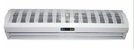
A02 | 平板车 | 900*600*850 | 2 | 台 | ·单面不锈钢磨砂板；  ·面板厚1.5mm,板下U形槽承托1.2mm；  ·推把手用直径25*0.75mm 不锈钢圆管；  ·配4寸静音脚轮。 | 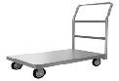
A04 | 粘捕式灭蚊灯 | 440*275*160 | 1 | 台 | ·外壳耐高温、阻燃ABS环保外壳  ·仿生光源吸引，粘捕蚊蝇  ·采用安全封闭保护  ·电功率：16W | 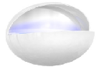
A07 | 六门更衣柜 | 1200*300*2000 | 1 | 台 | 材质说明：单面不锈钢磨砂板  1、台面材料厚度为：1.0mm； 2、加强筋与台面及层板之间用螺柱焊连接 ，材料厚度为：0.8mm.  3、脚采用直径38×1.0㎜的不锈钢圆管，配不锈钢全钢可调节子弹脚，直径为38mm。 | 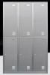
C | C 主食、副食、档口仓库
C03 | 地物架 | 1200*500*300 | 6 | 台 | 1、不锈钢方管焊接而成；  2、主体框架由25*38，  3、花格由15*30不锈钢方管焊接而成；  4、脚配Φ38mm不锈钢可调节子弹脚 | 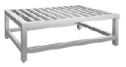
C06 | 四层平板货架 | 1500*500*1550 | 2 | 台 | ·单面磨砂不锈钢板；  ·层板、加强筋 1.0mm；  ·立柱直径38*38mm 不锈钢方管；  ·脚配Φ38mm不锈钢可调节子弹脚。 | 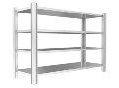
C07 | 四层平板货架 | 1200*500*1550 | 6 | 台 | ·单面磨砂不锈钢板；  ·层板、加强筋 1.0mm；  ·立柱直径38*38mm 不锈钢方管；  ·脚配Φ38mm不锈钢可调节子弹脚。 | 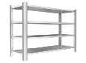
E | E 冷 冻 库
E01 | 四层平板货架 | 1200*500*1550 | 1 | 台 | ·单面磨砂不锈钢板；  ·层板、加强筋 1.0mm；  ·立柱直径38*38mm 不锈钢方管；  ·脚配Φ38mm不锈钢可调节子弹脚。 | 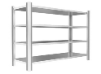
E02 | 四层平板货架 | 1500*500*1550 | 1 | 台 | ·单面磨砂不锈钢板；  ·层板、加强筋 1.0mm；  ·立柱直径38*38mm 不锈钢方管；  ·脚配Φ38mm不锈钢可调节子弹脚。
E03 | 低温冷库 | 2700*4100*2800 | 1 | 台 | —采用轧花铝面板  —厚度为101㎜  —库板内侧采用不锈钢板，库板外侧采用不锈钢板；  —采用优质一级半封闭压缩机组；  —风冷冷凝器，配重力回归门，拼接处采用圆角处理；  一温度：-15℃/-18℃。
F | F 初 加 工 区
F01 | 四层平板货架 | 1200*500*1550 | 1 | 台 | ·单面磨砂不锈钢板；  ·层板、加强筋 1.0mm；  ·立柱直径38*38mm 不锈钢方管；  ·脚配Φ38mm不锈钢可调节子弹脚。 | 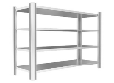
F04 | 双层平板工作台 | 1400*700*800+150 | 1 | 台 | ·单面磨砂不锈钢板；  ·台面 1.2mm，加强筋 1.0mm；  ·围挡 50*25*0.75mm 不锈钢方管；  ·立柱直径38*38mm不锈钢方管；  ·脚配Φ38mm不锈钢可调节子弹脚 | 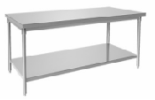
F05 | 双层平板工作台 | 1200*700*800+150 | 1 | 台 | ·单面磨砂不锈钢板；  ·台面 1.2mm，加强筋 1.0mm；  ·围挡 50*25*0.75mm 不锈钢方管；  ·立柱直径38*38mm不锈钢方管；  ·脚配Φ38mm不锈钢可调节子弹脚 | 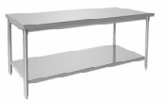
F06 | 大单星盆台 | 1200*700*800/100 | 3 | 台 | • 单面磨砂不锈钢板；  •台面 1.2mm，水斗、加强筋 1.0mm；  •水斗规格：850*500*280mm；  •立柱38*38mm 不锈钢方管；  •横25*32mm 不锈钢方管；  •脚配Φ38mm 不锈钢可调节子弹脚； | 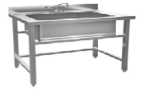
F07 | 四门高身雪柜 | 1200*700*1900 | 1 | 台 | 风冷温度：10-~20度  冷冻温度：-15~0度  制冷方式：直冷（管冷）  能效等级: 一级  箱门材质: 不锈钢,多层保温  门数量: 4门 | 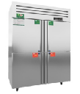
F08 | 双层平板工作台 | 2400*800*800 | 2 | 台 | ·单面磨砂不锈钢板；  ·台面 1.2mm，加强筋 1.0mm；  ·围挡 50*25*0.75mm 不锈钢方管；  ·立柱直径38*38mm不锈钢方管；  ·脚配Φ38mm不锈钢可调节子弹脚
F09 | 双星盆台 | 1400*700*800/150 | 1 | 台 | • 单面磨砂不锈钢板；  •台面 1.2mm，水斗、加强筋 1.0mm；  •水斗规格：500*500*280mm；  •立柱38*38mm 不锈钢方管；  •横25*32mm 不锈钢方管；  •脚配Φ38mm 不锈钢可调节子弹脚； | 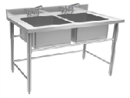
F12 | 冲地龙头 | 200*380*420 | 1 | 台 | 管厂10米，耐高温100℃ | 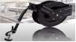
F13 | 刀具消毒柜 | 640*620*1790 | 1 | 台 | 电压：220V，规格：640*620*1790 1，定时可调温度；2，紫外线杀菌；3，热风循环，无死角。省电耐用，方便快捷。 | 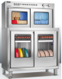
F17 | 双层平板工作台 | 1800*700*800+150 | 1 | 台 | ·单面磨砂不锈钢板；  ·台面 1.2mm，加强筋 1.0mm；  ·围挡 50*25*0.75mm 不锈钢方管；  ·立柱直径38*38mm不锈钢方管；  ·脚配Φ38mm不锈钢可调节子弹脚 | 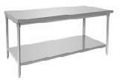
F19 | 壁挂电热水器 | 830*445*485 | 1 | 台 | ·抵抗热水侵蚀，内胆久用如新；  ·耐腐蚀，钼晶加热体；  ·导热快，高性能绝缘导热层；  ·内部铝合金加热丝，外部高镍层耐蚀合金+钼涂层。 | 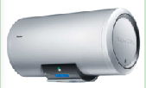
G | G 蛋 品 清 洗 专 间
G07 | 双大玻璃门冷柜 | 1200*580*1960 | 1 | 台 | ·温度范围2~6℃/；  ·整体角铁焊接框架，聚氨脂保温层，高压整体发泡；  ·轻触式智能仪控制面板，磁性自动回门，配万向脚轮；  ·电功率：220V/1kw。 | 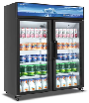
G08 | 双星左平台 | 2100*700*800/150 | 1 | 台 | • 单面磨砂不锈钢板；  •台面 1.2mm，水斗、加强筋 1.0mm；  •水斗规格：500*500*280mm；  •立柱38*38mm 不锈钢方管；  •横25*32mm 不锈钢方管；  •脚配Φ38mm 不锈钢可调节子弹脚； | 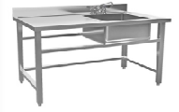
H | H 清 洁 间
H02 | 长斗拖把池 | 1200*500*2000 | 1 | 台 | • 单面磨砂不锈钢板；  •台面 1.2mm，水斗、加强筋 1.0mm；  •水斗规格：500*500*280mm；  •立柱38*38mm 不锈钢方管；  •横25*32mm 不锈钢方管；  •脚配Φ38mm 不锈钢可调节子弹脚； | 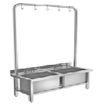
I | I 档 口 加 工 间
I03 | 四门双机双温高身雪柜 | 1200*700*1950 | 2 | 台 | ·温度范围：2~6℃/-22～-18℃；  ·整体角铁焊接框架，聚氨脂保温层，高压整体发泡；  ·轻触式智能仪控制面板，磁性自动回门，配万向脚轮；  ·电功率：220V/1kw。
I04 | 双星盆台 | 1200*700*800/150 | 2 | 台 | • 单面磨砂不锈钢板；  •台面 1.2mm，水斗、加强筋 1.0mm；  •水斗规格：500*500*280mm；  •立柱38*38mm 不锈钢方管；  •横25*32mm 不锈钢方管；  •脚配Φ38mm 不锈钢可调节子弹脚； | 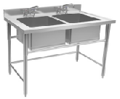
I05 | 双层平板工作台 | 1500*700*800 | 2 | 台 | ·单面磨砂不锈钢板；  ·台面 1.2mm，加强筋 1.0mm；  ·围挡 50*25*0.75mm 不锈钢方管；  ·立柱直径38*38mm不锈钢方管；  ·脚配Φ38mm不锈钢可调节子弹脚 | 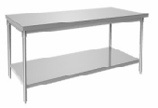
I06 | 四层平板货架 | 1200*500*1550 | 2 | 台 | ·单面磨砂不锈钢板；  ·层板、加强筋 1.0mm；  ·立柱直径38*38mm 不锈钢方管；  ·脚配Φ38mm不锈钢可调节子弹脚。
I08 | 冲地龙头 | 200*380*420 | 1 | 台 | 管厂10米，耐高温100℃
I11 | 双层平板工作台 | 1499*700*800 | 1 | 台 | ·单面磨砂不锈钢板；  ·台面 1.2mm，加强筋 1.0mm；  ·围挡 50*25*0.75mm 不锈钢方管；  ·立柱直径38*38mm不锈钢方管；  ·脚配Φ38mm不锈钢可调节子弹脚； | 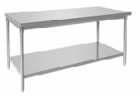
I13 | 双层平板工作台 | 1200*700*800 | 1 | 台
I14 | 刀具消毒柜 | 640*620*1790 | 1 | 台 | 电压：220V，规格：640*620*1790 1，定时可调温度；2，紫外线杀菌；3，热风循环，无死角。省电耐用，方便快捷。 | 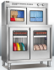
I16 | 4D玻璃门消毒刀箱 | 420*210*590 | 1 | 台 | 功率电压：220V/3000W，规格：420*210*590 1，定时可调温度；2，紫外线杀菌；3，热风循环，无死角。省电耐用，方便快捷。 | 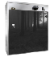
K | K 档 口 一
K08 | 不锈钢明档烟罩 | 4000*1000*500 | 1 | 台 | ·单面磨砂不锈钢板；  ·通体 1.2mm，滤油板 0.8mm；  ·配置 LED 防潮节能灯；  ·配接油盒。 | 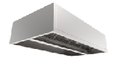
K15 | 不锈钢明档烟罩 | 1200*1000*500 | 1 | 台 | ·单面磨砂不锈钢板；  ·通体 1.2mm，滤油板 0.8mm；  ·配置 LED 防潮节能灯；  ·配接油盒。 | 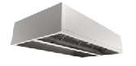
L | L 器 皿 清 洗 间
L05 | 大单星盆台 | 1000*700*800/150 | 1 | 台 | • 单面磨砂不锈钢板；  •台面 1.2mm，水斗、加强筋 1.0mm；  •水斗规格：850*500*280mm；  •立柱38*38mm 不锈钢方管；  •横25*32mm 不锈钢方管；  •脚配Φ38mm 不锈钢可调节子弹脚； | 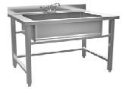
L06 | 双层平板工作台 | 650*700*800 | 1 | 台 | ·单面磨砂不锈钢板；  ·台面 1.2mm，加强筋 1.0mm；  ·围挡 50*25*0.75mm 不锈钢方管；  ·立柱直径38*38mm不锈钢方管；  ·脚配Φ38mm不锈钢可调节子弹脚；
M | M 主 厨 区
M01 | 油网烟罩 | 3200*1350*900 | 1 | 台 | ·单面磨砂不锈钢板；  ·通体 1.2mm，滤油板 0.8mm；  ·配置 LED 防潮节能灯；  ·配接油盒。
M02 | 电磁低汤炉 | 700*800*1200 | 2 | 台 | 1、规格：≧700*800*1200，功率：15KW/380V。  2、材质：优质不锈钢板材，耐腐蚀，炉面板厚度1.2mm，其他侧板厚度1.0mm。  3、加厚微晶板，采用柔性固定及下沉设计，有效防止冲击导致微晶板破裂。  4、配φ500*500mm食品级不锈钢复合底汤桶，SUS304不锈钢摇摆水龙头，8档360度旋转无级变速档位火力开关配置。  5、LED数码显示屏，仿真火力显示，实时显示功率、当前火力档位。  6、自主研发物联数字机芯，足功率机芯配置，采用高速数字处理器，≧25项智能保护功能，采用霍尔传感器检测技术和紫铜搭桥技术方案。  7、一级能效/热效率≧92%，具有中国能效标识。  8、手机微信小程序搭载物联网技术功能，具有设备分组、设备状态显示、用电量统计、设备状态信息、设备故障提醒功能等。 | 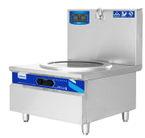
M04 | 炉拼台（电磁炉） | 500*1100*80/400 | 2 | 台 | ·单面磨砂不锈钢板；  ·台面 1.2mm，加强筋 1.0mm； | 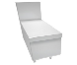
M05 | 单星盆台 | 700*700*800/150 | 1 | 台 | • 单面磨砂不锈钢板；  •台面 1.2mm，水斗、加强筋 1.0mm；  •水斗规格：500*500*280mm；  •立柱38*38mm 不锈钢方管；  •横25*32mm 不锈钢方管；  •脚配Φ38mm 不锈钢可调节子弹脚； | 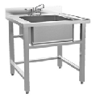
M06 | 冲地龙头 | 200*380*420 | 1 | 台 | 管长10米，耐高温100℃
M07 | 双层平板工作台 | 1500*800*800 | 2 | 台 | ·单面磨砂不锈钢板；  ·台面 1.2mm，加强筋 1.0mm；  ·围挡 50*25*0.75mm 不锈钢方管；  ·立柱直径38*38mm不锈钢方管；  ·脚配Φ38mm不锈钢可调节子弹脚； | 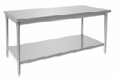
M08 | 双层平板工作台 | 1300*700*800 | 1 | 台
M10 | 电磁双头双尾小炒炉 | 1800*1100*800+400 | 1 | 台 | 1、规格：≧1800*1100*800+400，功率15kW*2/380V。  2、材质：优质不锈钢板材，耐腐蚀，中性盐雾试验保护级别≧10级，炉面板厚度1.2mm，其他侧板厚度1.0mm。  3、台面炮台采用拉伸成型技术，IPX4标准防水设计。  4、配φ400微晶锅，φ500不锈钢SUS409材质双耳炒锅，SUS304不锈钢摇摆水龙头，8档360度旋转无级变速档位火力开关配置。  5、LED数码显示屏，仿真火力显示，实时显示功率、当前火力档位。  6、自主研发物联数字机芯，足功率机芯配置，采用72MHZ的高速数字处理器，≧25项智能保护功能，采用霍尔传感器检测技术和紫铜搭桥技术方案。  7、手机微信小程序搭载物联网技术功能，具有设备分组、设备状态显示、用电量统计、设备状态信息、设备故障提醒功能等。 | 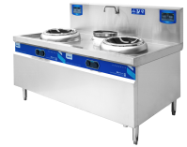
M12 | 炉拼台（电磁炉） | 500*1100*80/400 | 3 | 台 | ·单面磨砂不锈钢板；  ·台面 1.2mm，加强筋 1.0mm；
M13 | 油网烟罩 | 6200*1350*900 | 1 | 台 | ·单面磨砂不锈钢板；  ·通体 1.2mm，滤油板 0.8mm；  ·配置 LED 防潮节能灯；  ·配接油盒。
M14 | 电磁单头大锅灶（大炒炉） | 1000*1100*800+400 | 4 | 台 | 1、规格：≧1000*1100*800+400，功率：20KW/380V。  2、材质：全优质不锈钢板材，耐腐蚀，食品级SUS409锅具材质，锅径800mm，炉面板厚度1.2mm，其他侧板厚度1.0mm。  3、台面炮台采用拉伸成型技术，IPX4标准防水设计。  4、SUS304不锈钢摇摆水龙头，8档360度旋转无级变速档位火力开关配置。  5、LED数码显示屏，仿真火力显示，实时显示功率、当前火力档位。  6、自主研发物联数字机芯，足功率机芯配置，采用高速数字处理器，≧25项智能保护功能，采用霍尔传感器检测技术和紫铜搭桥技术方案。  7、一级能效/热效率≧94%，具有中国能效标识。  8、手机微信小程序搭载物联网技术功能，具有设备分组、设备状态显示、用电量统计、设备状态信息、设备故障提醒功能等。 | 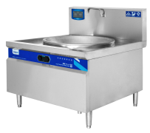
M17 | 双层平板工作台 | 2000*800*800 | 1 | 台 | ·单面磨砂不锈钢板；  ·台面 1.2mm，加强筋 1.0mm；  ·围挡 50*25*0.75mm 不锈钢方管；  ·立柱直径38*38mm不锈钢方管；  ·脚配Φ38mm不锈钢可调节子弹脚； | 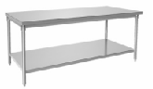
M18 | 四门双机双温高身雪柜 | 1200*700*1950 | 1 | 台 | ·温度范围：2~6℃/-22～-18℃；  ·整体角铁焊接框架，聚氨脂保温层，高压整体发泡；  ·轻触式智能仪控制面板，磁性自动回门，配万向脚轮；  ·电功率：220V/1kw。
M19 | 双层平板工作台 | 1800*800*800 | 2 | 台 | ·单面磨砂不锈钢板；  ·台面 1.2mm，加强筋 1.0mm；  ·围挡 50*25*0.75mm 不锈钢方管；  ·立柱直径38*38mm不锈钢方管；  ·脚配Φ38mm不锈钢可调节子弹脚； | 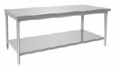
M20 | 4D挂墙工具消毒柜 | 840*200*1050 | 1 | 台 | 功率电压：220V/3000W，规格：850*200*1050 1，定时可调温度；2，紫外线杀菌；3，热风循环，无死角。省电耐用，方便快捷。 | 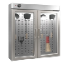
M21 | 膝顶式洗手星 | 400*400*250/150 | 1 | 台 | ·单面磨砂不锈钢板；  ·台面 1.0mm，围板 0.8mm，水斗0.8mm；  ·配皂液盒、不锈钢纸巾盒；  ·配膝顶式水龙头。 | 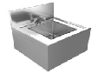
M22 | 双瓶组灭火系统及控制箱 | 680*600*230mm | 1 | 台 | 主控箱尺寸：680*600*230mm  灭火剂储存容量：10L*2  雾化喷头数量：14-18个  感温探测器数量：5-7个  保护范围：6-8米（含排油烟罩）  装置最大工作压力：1.0MPa  驱动气体名称：氮气 | 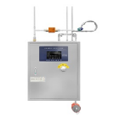
N | N 售 卖 间
N02 | 双层平板工作台 | 1800*700*800 | 2 | 台 | ·单面磨砂不锈钢板；  ·台面 1.2mm，加强筋 1.0mm；  ·围挡 50*25*0.75mm 不锈钢方管；  ·立柱直径38*38mm不锈钢方管；  ·脚配Φ38mm不锈钢可调节子弹脚； | 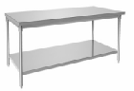
N03 | 四格保温售饭台 | 1500*700*800 | 2 | 台 | ·单面磨砂不锈钢板；  ·台面 1.2mm，侧板、门板、底板 1.0mm，水槽、背板、门封板 0.8mm；  ·配 2kw/220v 不锈钢发热管；  ·配全自动防干烧温控开关，温度可调 0～110℃；  ·配 4 分进水阀，6 分排污阀；  ·脚配Φ38mm不锈钢可调节子弹脚。
N06 | 双层平板工作台 | 1200*700*800 | 1 | 台 | ·单面磨砂不锈钢板；  ·台面 1.2mm，加强筋 1.0mm；  ·围挡 50*25*0.75mm 不锈钢方管；  ·立柱直径38*38mm不锈钢方管；  ·脚配Φ38mm不锈钢可调节子弹脚； | 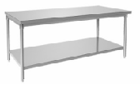
N08 | 双层平板工作台 | 800*700*800 | 2 | 台 | ·单面磨砂不锈钢板；  ·台面 1.2mm，加强筋 1.0mm；  ·围挡 50*25*0.75mm 不锈钢方管；  ·立柱直径38*38mm不锈钢方管；  ·脚配Φ38mm不锈钢可调节子弹脚； | 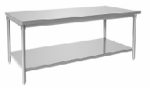
N09 | 单星盆 | 700*700*800/150 | 1 | 台 | • 单面磨砂不锈钢板；  •台面 1.2mm，水斗、加强筋 1.0mm；  •水斗规格：500*500*280mm；  •立柱38*38mm 不锈钢方管；  •横25*32mm 不锈钢方管；  •脚配Φ38mm 不锈钢可调节子弹脚；
N10 | 紫外线筷子消毒车 | 600*460*820 | 2 | 台 | 规格尺寸：600*460*820mm;功率：330W/220V;翻盖液压撑杆，红外线杀菌消毒，带烘干功能，一键操控，智能定时达到设定时间自动停止，脚配万向轮。 | 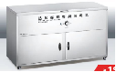
N11 | 五格保温售饭柜 | 1800*700*800 | 3 | 台 | ·单面磨砂不锈钢板；  ·台面 1.2mm，侧板、门板、底板 1.0mm，水槽、背板、门封板 0.8mm；  ·配 2kw/220v 不锈钢发热管；  ·配全自动防干烧温控开关，温度可调 0～110℃；  ·配 4 分进水阀，6 分排污阀；  ·脚配Φ38mm不锈钢可调节子弹脚。
N13 | 双层平板工作台 | 1600*700*800 | 1 | 台 | ·单面磨砂不锈钢板；  ·台面 1.2mm，加强筋 1.0mm；  ·围挡 50*25*0.75mm 不锈钢方管；  ·立柱直径38*38mm不锈钢方管；  ·脚配Φ38mm不锈钢可调节子弹脚； | 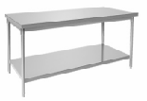
N16 | 双层平板工作台 | 1300*400*800 | 1 | 台 | ·单面磨砂不锈钢板；  ·台面 1.2mm，加强筋 1.0mm；  ·围挡 50*25*0.75mm 不锈钢方管；  ·立柱直径38*38mm不锈钢方管；  ·脚配Φ38mm不锈钢可调节子弹脚； | 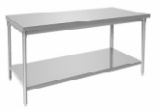
N17 | 风幕机 | 1200*190*210 | 1 | 台 | 独特导风板设计，风向可自由调节。  遥控和按键开关双重选择，具有高低两级调速功能。 | 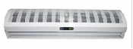
N18 | 餐具回收车 | 1000*600*800 | 2 | 台 | ·单面磨砂不锈钢板；  ·面板厚1.2mm,板下U形槽承托1.0mm；  ·推把手用直径25*0.75mm 不锈钢圆管；  ·配 4 寸静音脚轮。 | 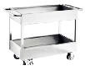
N19 | 双孔收餐台 | 1500*700*800/100 | 2 | 台 | 单面磨砂不锈钢板材制作，板材厚度 1.2MM  支撑管采用38不锈钢管配可调节子弹脚
N21 | 洗手池（槽体） | 1800*700*800/100 | 2 | 台 | 单面磨砂不锈钢板材制作，板材厚度 1.2MM  支撑管采用38不锈钢管配可调节子弹脚 | 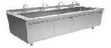
N22 | 双层平板工作台 | 850*800*800 | 1 | 台 | ·单面磨砂不锈钢板；  ·台面 1.2mm，加强筋 1.0mm；  ·围挡 50*25*0.75mm 不锈钢方管；  ·立柱直径38*38mm不锈钢方管；  ·脚配Φ38mm不锈钢可调节子弹脚； | 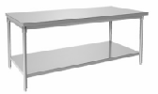
N23 | 4D挂墙工具消毒柜 | 850*200*1050 | 1 | 台 | 功率电压：220V/3000W，规格：850*200*1050 1，定时可调温度；2，紫外线杀菌；3，热风循环，无死角。省电耐用，方便快捷。 | 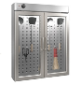
O | 0 蒸 煮 区
O02 | 三层餐车 | 900*600*850 | 4 | 台 | ·单面磨砂不锈钢板；  ·面板厚1.2mm,板下U形槽承托1.0mm；  ·推把手用直径25*0.75mm 不锈钢圆管；  ·配 4 寸静音脚轮。 | 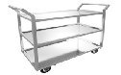
O06 | 精工电脑版24蒸车 | 1410*555*1650 | 2 | 台 | 双门24盘，蒸饭量：120KG/次，用电功率：24KW/380V；  控制器应采用触摸屏微电脑程序控制器，控制器要有蒸饭、海鲜、面食、蒸肉、蒸罐5大功能；同时具有缺水报警功能，设有24小时预约开机功能，时间、温度应能实时显示，时间设定应≥5小时，以保证蒸炖时间，确保食材营养成份充分释放；  设备在蒸饭状态下，烹调完成后应可自由设置保温温度（50℃-90℃）以确保食品中心温度满足国家卫生标准（食品中心温度≥75℃）；  设备在蒸罐状态下，可自由设置蒸炖温度（50℃-130℃）以满足各种食品的蒸炖需求；  双浮球水位控制； | 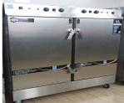
O07 | 油烟净化一体式（主厨区） | L*1300mm*1000mm | 4.8 | 米 | 1.尺寸规格：L*1300mm*1000mm，处理风量（m³/h）Q≧4000，电源3相380V/50HZ，材质采用201#-1.2mm优质不锈钢板，配高效紫外线灯管120W，产生臭氧和紫外线无异味。  2.高压电源的电压电流可独立自动控制、调节，并且使用范围宽不会跟随输入电压变，电场使用一段时间过后，也可以保证电压不变、净化效果稳定。  3.航空级铝板高低压电场，极板密度≤7mm，吸附力强，过风面积大，阻力小，可靠性高;独立的锯齿形电离片，放电更快，极限电压快速吸附、吸附力更强。  4采用智能控制触摸面板逐级启动，实时显示各级净化运行状态。  5.收集、净化、输送集于一体，占用空间小提升空间使用率，噪音低。 | 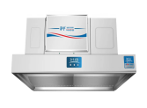
O08 | 冲地龙头 | 200*380*420 | 1 | 台 | 管厂10米，耐高温100℃
O10 | 双层平板工作台 | 1000*700*800 | 1 | 台 | ·单面磨砂不锈钢板；  ·台面 1.2mm，加强筋 1.0mm；  ·围挡 50*25*0.75mm 不锈钢方管；  ·立柱直径38*38mm不锈钢方管；  ·脚配Φ38mm不锈钢可调节子弹脚； | 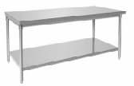
O12 | 大单星盆台 | 1000*700*800/150 | 2 | 台 | • 单面磨砂不锈钢板；  •台面 1.2mm，水斗、加强筋 1.0mm；  •水斗规格：850*500*280mm；  •立柱38*38mm 不锈钢方管；  •横25*32mm 不锈钢方管；  •脚配Φ38mm 不锈钢可调节子弹脚；
O13 | 双层平板工作台 | 900*700*800 | 1 | 台 | ·单面磨砂不锈钢板；  ·台面 1.2mm，加强筋 1.0mm；  ·围挡 50*25*0.75mm 不锈钢方管；  ·立柱直径38*38mm不锈钢方管；  ·脚配Φ38mm不锈钢可调节子弹脚； | 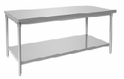
O21 | 双星盆台 | 1200*700*800/150 | 1 | 台 | • 单面磨砂不锈钢板；  •台面 1.2mm，水斗、加强筋 1.0mm；  •水斗规格：500*500*280mm；  •立柱38*38mm 不锈钢方管；  •横25*32mm 不锈钢方管；  •脚配Φ38mm 不锈钢可调节子弹脚； | 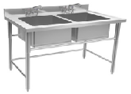
O25 | 面粉车 | 550*550*550 | 1 | 台 | ·单面磨砂不锈钢板；  ·车体 0.8mm，抽拉式盖板 0.6mm；  ·配 4 寸静音脚轮。 | 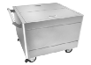
O26 | 木质案板台 | 1800*800*800 | 1 | 台 | ·台面用 50mm 厚柳桉木面；  ·加强筋 304/1.2mm；  ·横撑 50*25*0.75mm 不锈钢方管；  ·立柱 50*50*1.10mm 不锈钢方管；  ·50*50 全钢调节脚。 | 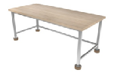
O34 | 风幕机 | 1500*190*210 | 1 | 台 | 独特导风板设计，风向可自由调节。  遥控和按键开关双重选择，具有高低两级调速功能。 | 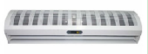
O35 | 粘捕式灭蚊灯 | 440*275*160 | 1 | 台 | ·外壳耐高温、阻燃ABS环保外壳  ·仿生光源吸引，粘捕蚊蝇  ·采用安全封闭保护  ·电功率：16W | 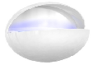
P | P 洗 碗 间
P01 | 双门消毒柜 | 1160*500*1780 | 1 | 台 | •工作方式：高温消毒柜  •门及外壳为不锈钢，红外线高温，主要用于耐高温的食具，茶具的消毒及存放，全不锈钢消毒筐，美观大方。  •容积：800L  •功率：4.4KW/220V | 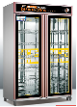
P02 | 餐盘消毒柜（热风循环消毒） | 1310*660*1980 | 3 | 台 | •工作方式：高温热风循环  •门及外壳为不锈钢，红外线高温热风循环，主要用于耐高温的食具，茶具的消毒及存放，全不锈钢消毒筐，美观大方。  •容积：720L  •功率：4.4KW/220V | 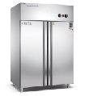
P08 | 大单星盆台 | 1200*800*800/150 | 1 | 台 | • 单面磨砂不锈钢板；  •台面 1.2mm，水斗、加强筋 1.0mm；  •水斗规格：850*500*280mm；  •立柱38*38mm 不锈钢方管；  •横25*32mm 不锈钢方管；  •脚配Φ38mm 不锈钢可调节子弹脚； | 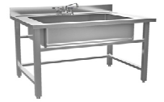
P09 | 双孔收污台 | 1800*800*800/150 | 1 | 台 | ·单面磨砂不锈钢板；  ·台面 1.2mm，加强筋 1.0mm；  ·围挡 50*25*0.75mm 不锈钢方管；  ·插入式排挡 50*25*0.65mm 不锈钢方管；  ·立柱直径38*0.95 不锈钢方管；  ·脚配Φ38mm 不锈钢可调节子弹脚 | 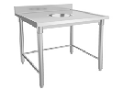
P10 | 冲地龙头 | 600*380*420 | 1 | 台 | 管厂10米，耐高温100℃
P11 | 壁挂电热水器 | 830*445*485 | 1 | 台 | ·抵抗热水侵蚀，内胆久用如新；  ·耐腐蚀，钼晶加热体；  ·导热快，高性能绝缘导热层；  ·内部铝合金加热丝，外部高镍层耐蚀合金+钼涂层。
P12 | 洗碗机抽气罩系统 | 视场地情况安装 | 1 | 套 | ·单面磨砂不锈钢板；  ·通体 1.2mm，滤油板 0.8mm；  ·配置风机动力及相关管道；  ·配接油盒。 | 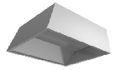
P15 | 大三星洗碗盆台 | 2100*700*800/150 | 1 | 台 | • 单面磨砂不锈钢板；  •台面 1.2mm，水斗、加强筋 1.0mm；  •水斗规格：500*500*280mm；  •立柱38*38mm 不锈钢方管；  •横25*32mm 不锈钢方管；  •脚配Φ38mm 不锈钢可调节子弹脚；
P16 | 双层平板工作台 | 800*700*800 | 1 | 台 | ·单面磨砂不锈钢板；  ·台面 1.2mm，加强筋 1.0mm；  ·围挡 50*25*0.75mm 不锈钢方管；  ·立柱直径38*38mm不锈钢方管；  ·脚配Φ38mm不锈钢可调节子弹脚； | 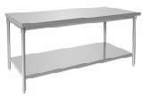
十九 | 抽排烟系统 及 安装事项
1 | 不锈钢隔油网 | 900*500 800*600 600*600 | 33 | 片 | 采用不锈钢磨砂板，面板厚0.6mm折制，6厘螺丝固定。 | 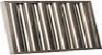
2 | 不锈钢油烟管 | 1500*600 | 92 | m2 | 采用不锈钢板,折边成方管状,板0.8mm,连接部用插条接驳,硅胶密封. 预计用量！按实际结算 | 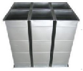
3 | 不锈钢油烟管 | 700*400、400*500、300*400 | 127 | m2
4 | 不锈钢鲜油烟管弯头、化头 | 1500*600 | 9 | 个 | 采用不锈钢板,折边成方管状,板0.8mm,连接部用插条接驳,硅胶密封. 预计用量！按实际结算 | 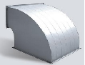
5 | 不锈钢油烟管弯头、化头 | 700*400、400*500、300*400 | 15 | 个
6 | 不锈钢油烟管 风柜大变头 | 1500*600 化 适配尺寸 | 3 | 个 | 采用不锈钢板,折边成方管状,板0.8mm,连接部用插条接驳,硅胶密封. 预计用量！按实际结算 | 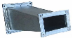
7 | 不锈钢烟管 三通化头 | 1500*600 化 700*400 | 3 | 个 | 采用不锈钢板,折边成方管状,板0.8mm,连接部用插条接驳,硅胶密封. 预计用量！按实际结算 | 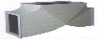
8 | 不锈钢 S 大弯头 |  | 3 | 个 |  | 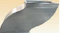
9 | 烟管法兰、固定角码 | 适配尺寸 | 25 | 套 | 预计用量按实际结算
10 | 吊杆 |  | 18 | 对 | 采用角铁、螺丝杆材质制作，按实际结算。 | 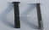
11 | 止回、防火阀 | 1500*600 | 2 | 个 | 温度达到280度自动关并闭，按实际结算。 | 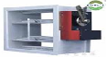
12 | 止回、防火阀 | 700*400 | 3 | 个
13 | 净化器、抽烟机支架 （地台式） | 地台式、吊装式 | 2 | 项 | 采用8#槽钢、5#角钢/角铁制作， | 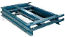
14 | 低噪音抽油烟机 | 22kw/380V LW8.5A | 1 | 台 | 新开发前弯多翼式离心叶轮，单进风；静压高、流量大；直联传动；0°90°180°270°四种安装角度互换 | 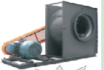
16 | 室外排气百叶 | 适配吸风口尺寸 | 1 | 个
17 | 设备安装 吊车租用费用 | 工程必须项 | 1 | 项 | 工程配合必须项
18 | 风机软接头 | 适配风口 | 2 | 个 | 采用帆布制作，按实标结算。 | 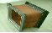
19 | 弹簧减振垫 | 适配承载 | 2 | 组 | 采选用高弹性弹簧,耐腐蚀防震材料. | 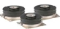
20 | 降压风机保护器带变频器（不含线） | 洗碗间吸气用 | 1 | 套 | 选用适配功率电控箱,弱电控制,缺相、过裁、相序错均跳闸,安全配置. | 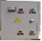
21 | 降压风机保护器（不含线） | 一柜带三机 | 1 | 套 | 选用适配功率电控箱,弱电控制,缺相、过裁、相序错均跳闸,安全配置.
22 | 变频器 | 30KW 型 | 1 | 项 | 1.用电功率：30KW/380V；  2.规格尺寸：265×386×240；  3.匹配电缆；16平方毫米 | 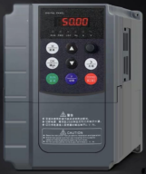
23 | 双温鹅颈水龙头 |  | 17 | 个 |  | 
24 | 单温水龙头 |  | 9 | 个
说明：
（1）上述表格中产品未设置区间值的数值均允许其尺寸的偏离值不超过±10%，未明确单位的，单位均为mm
（2）响应供应商所投产品皆须满足国家及行业现行标准。
（3）响应供应商须在响应文件中提供表中所有“设备名称”的分项报价明细（新购设备应包含但不限于：品牌、型号、制造商、产地、单价等）。
（4）本项目涉及第三方机构进行专业询价，相关费用由成交供应商承担，报价时请充分考虑。
（5）设备清单图片参照附件

